Ruta de trabajo: INSECTOS EUSOCIALES
Recorriendo esta ruta realizarán algunas tareas para conocer algo más sobre algunos insectos que no viven en forma solitaria, sino que conforman grupos grandes y organizados.
Cronograma sugerido:

¡Iniciamos!
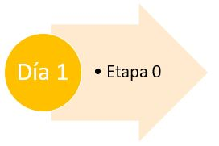
Formación del equipo de trabajo.
De 3 a 5 integrantes. Acordar trabajar con respeto, responsabilidad y atención en las consignas para su correcto cumplimiento.
Integrantes del equipo: _________________________________________________________ _____________________________________________________________________________
Acuerdos internos: _____________________________________________________________ _____________________________________________________________________________ _____________________________________________________________________________ _____________________________________________________________________________ _____________________________________________________________________________ _____________________________________________________________________________ _____________________________________________________________________________ _____________________________________________________________________________ _____________________________________________________________________________

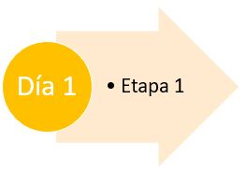
¿Qué sabemos?
De las siguientes imágenes, selecciona cuáles insectos crees tu que pueden definirse como sociales.
En los casos en los que no sepan cómo definir a los insectos, elaboren una pregunta para averiguar algo más sobre ese insecto o soliciten nuevas imágenes sobre lo que ustedes consideren.
Cuando uno de los insectos genere dudas y no se logra acuerdo en el equipo, explicítenlo.
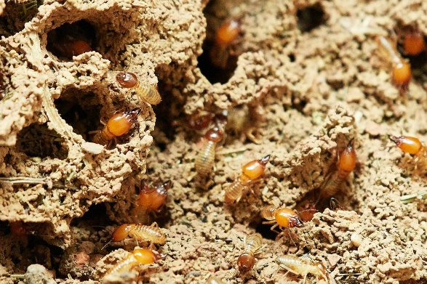  Termitas | 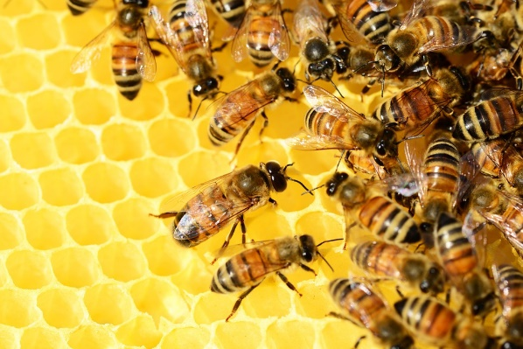  Abejas
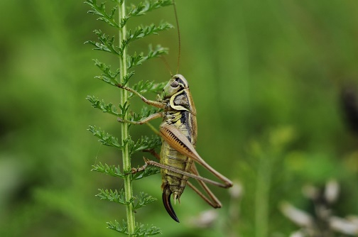  Grillos | 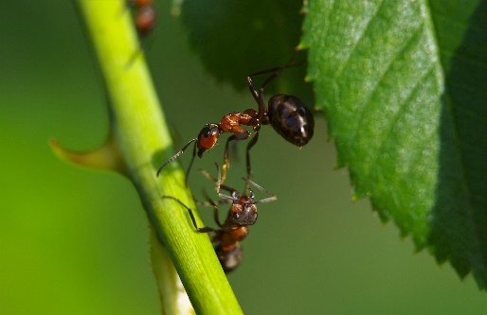  Hormigas
Respuesta grupal:

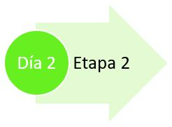
Iniciamos la búsqueda de información
Visiten esta página, léanla con atención y respondan:
- ¿Cuál es la diferencia entre insectos sociales y no sociales? Explicar.

- Imaginen que en la selva amazónica se descubre una nueva especie de insecto: Señalen las preguntas que consideran adecuadas para saber si se trata de un insecto eusocial o solitario.
¿Se alimenta de vegetales?
¿Las nuevas generaciones o larvas, son cuidadas por los adultos?
Los nidos: ¿cómo son? ¿cuántos individuos viven allí?
¿Cuántos huevos pone cada hembra en su vida?
¿Cada individuo se procura su propio alimento?

- Realicen el Quiz sobre insectos sociales. Anoten las preguntas donde tienen errores y busquen la información correcta en el texto del sitio.

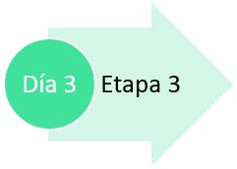
Observación de video
Este video se trata enteramente sobre los insectos eusociales.
Observen atentamente entre el minuto 2.45 al 14.10 y explica las tres características que deben tener los insectos para denominarse eusociales.
Característica 1
Característica 2
Característica 3

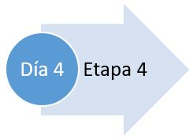
Análisis de un ejemplo de insecto eusocial
Elijan uno de los ejemplos de insectos eusociales mencionados en el cuadro de la Etapa 1 y fundamenten la clasificación de ese insecto en eusocial (con las tres características antes mencionadas).
Elaboren una forma de comunicar este análisis: mediante un video, presentación o representación actuada, el equipo decide.
Para realizar esta etapa pueden volver al video y buscar en la guía que se presenta en la descripción del video, cuál es el momento donde se explica la vida del insecto seleccionado. También pueden buscar información en uno de estos otros sitios:
- Sobre abejas: https://www.pediatraldia.cl/conociendo-las-abejas/ , http://www.aulaapicolahoyo.com/insectos-sociales/ y
https://www.botanical-online.com/animales/abeja-melifera-caracteristicas
- Sobre hormigas: https://www.botanical-online.com/animales/hormigas-caracteristicas , https://es.wikipedia.org/wiki/Hormiguero y https://askabiologist.asu.edu/secretos-superorgamismo
- Sobre termitas: https://www.botanical-online.com/animales/termitas-caracteristicas , https://es.wikipedia.org/wiki/Isoptera#Ciclo_bi%C3%B3tico y https://prezi.com/xxwil5botzxq/termitas-organizacion-social-y/
- Sobre grillos: https://contenidos.ceibal.edu.uy/fichas_educativas/_pdf/ciencias-naturales/reino-animal/insectos/001-grillo.pdf y https://proteinsecta.es/ciclo-de-vida-de-los-grillos/

¡TAREA CUMPLIDA!

https://www.botanical-online.com/animales/insectos-sociales
https://uruguayeduca.anep.edu.uy/recursos-educativos/6575

